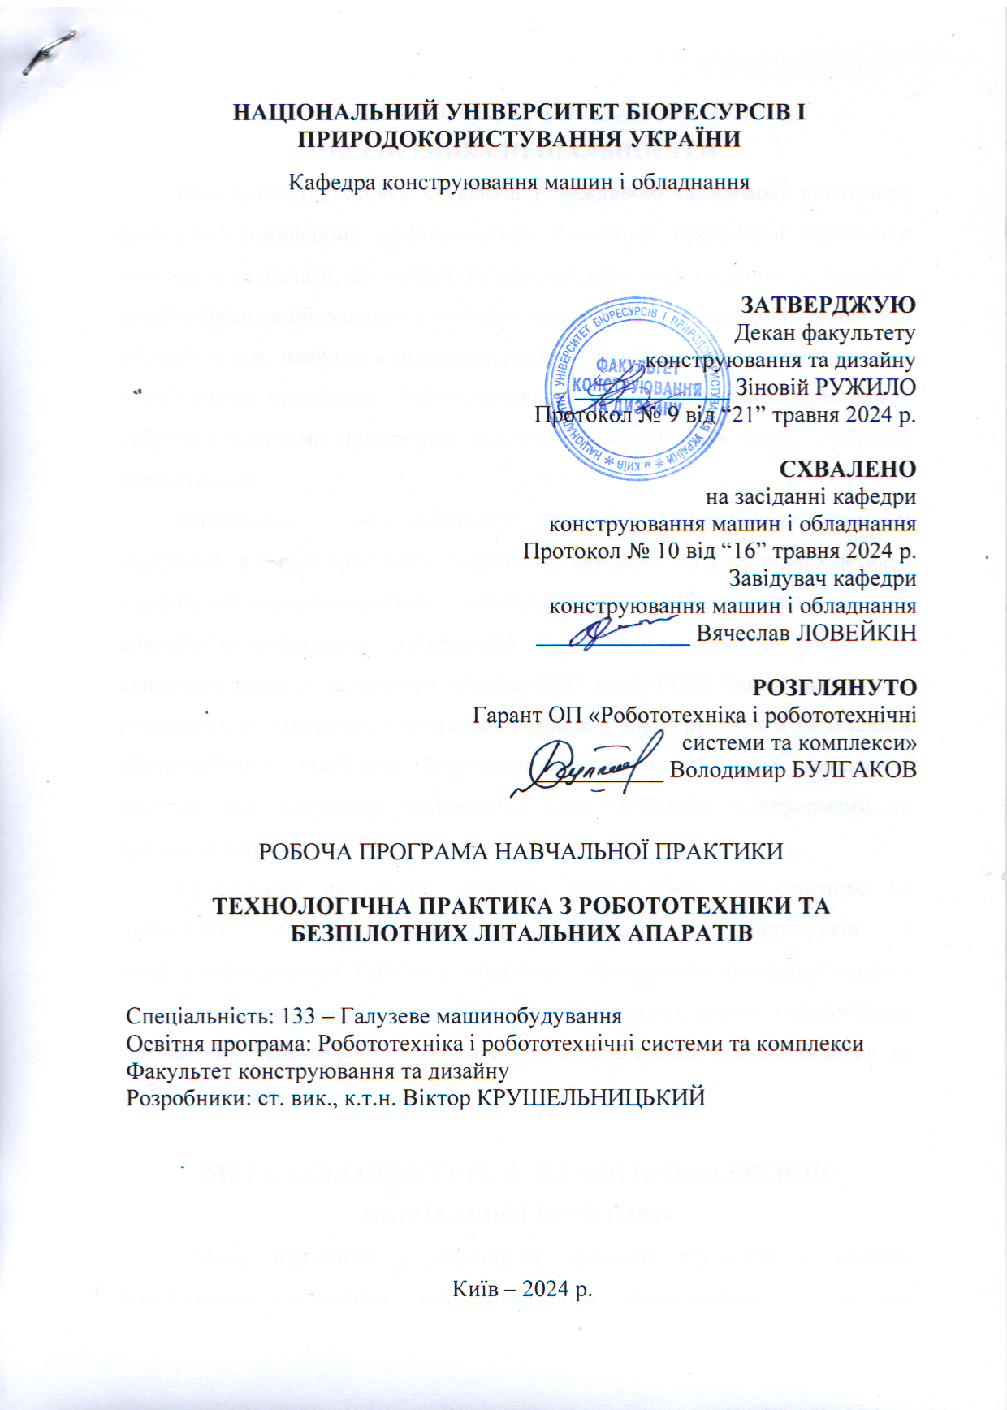

**ВСТУП**

**Мета практики** є забезпечення студентів комплексними знаннями і практичними навичками у проектуванні та виготовленні механічних і електронних компонентів, а також програмуванні систем керування для різних видів робототехнічних пристроїв. Студенти ознайомляться з технікою безпеки, організаційними питаннями, встановленням програмного забезпечення та отриманням студентської ліцензії Fusion. Практика охоплює проєктування лінійних приводів з ремінною та гвинтовою передачею, вдосконалення конструкції 3D принтера, створення моделей для шпинделя ЧПК верстату і мобільної платформи робота, а також роботу з електронними компонентами, розробку друкованих плат і програмування роботизованих систем. Окремі модулі присвячені проєктуванню рами квадрокоптера та програмуванню квадрокоптерів. Усі розроблені тривимірні моделі готуватимуться до друку на 3D принтері, що дозволить студентам отримати практичний досвід у застосуванні адитивних технологій для створення функціональних робототехнічних систем.

Завданням навчальної практики є надання студентам практичних знань і навичок у сфері проектування, моделювання та програмування робототехнічних систем. Це включає ознайомлення з технікою безпеки, організаційними питаннями та встановленням програмного забезпечення, проектування лінійних приводів з ремінною та гвинтовою передачею, вдосконалення конструкції 3D принтера, створення тривимірних моделей для різних механічних компонентів, таких як корпуси підшипників, кріплення датчиків, двигунів та опор; проектування і збірка лінійного приводу для ЧПК верстату та мобільної платформи робота, вивчення електронних компонентів та створення друкованих плат для систем керування, програмування роботизованих мобільних платформ та квадрокоптерів, а також підготовка розроблених тривимірних моделей до друку на 3D принтері.

**Бази практики** практика проводиться у лабораторіях кафедри конструювання машин і обладнання.

**Організація проведення практики**

Практична підготовка студентів проводиться у відповідності до чинного положення про практичну підготовку студентів у НУБіП України.

**Зміст практики**

**У результаті проходження навчальної практики студент повинен знати:**

- особливості використання різних технік комп’ютерного моделювання складних тривимірних графічних об’єктів;

- загальні принципи створення електричних схем;

- програмні засоби для створення апаратного забезпечення роботів;

- технологічні особливості виготовлення друкованих плат;

- основи програмування роботів і БПЛА;

**вміти:**

- використовувати програмні засоби для тривимірного моделювання;

- створювати тривимірні моделі високої складності;

- користуватися вимірювальним інструментом;

- розробляти електричні схеми та друковані плати систем керування;

- виготовляти друковані плати;

- писати програми для Robomaster S1;

- писати програми для квадрокоптерів.

**Обов’язки студента під час практики:**

* дотримуватися правил безпеки життєдіяльності та техніки безпеки;
* обов'язково та своєчасно виконувати вказівки керівника практики щодо виконання планових завдань практики;
* дотримуватись трудової дисципліни;
* брати активну участь в проведенні практики і засвоєнні її результатів.

**Обов’язки керівника навчальної практики:**

* надавати пояснення навчально-практичного матеріалу;
* об’єктивно оцінити набуті студентами знання, вміння та навички;
* забезпечити прийом та захист звітів щодо проходження навчальної практики на належному рівні.

**Зміст практики**

Основним принципом організації практики є самостійна робота студентів по проєктуванні тривимірних деталей розробки апаратної частини системи керування та програмування. Під час проходження навчальної практики студенти використовують спеціалізоване програмне забезпечення та лабораторне обладнання. Перед початком роботи проводиться інструктаж з техніки безпеки та вступне заняття з метою вивчення обладнання, інструменту, основних понять з організації роботи та прогресивних прийомів праці.

Практика проводиться у відповідності із складеним графіком для кожної академічної групи та під керівництвом викладачів кафедри, відповідальних за проведення практики. По закінченні практики студенти складають залік.

Таблиця 1

**Орієнтовний тематичний план**

|  |  |  |  |
| --- | --- | --- | --- |
| Назва теми | Кількість годин | | |
| Всього | із них | |
| аудиторні | самостійна робота |
| Тема 1.  Вступне заняття (інструктаж з техніки безпеки, організаційні питання щодо порядку проведення навчальної практики та оцінювання результатів практики, встановлення програмного забезпечення та отримання студентської ліцензії, підготовка тривимірних моделей до друку на 3D принтері). | 5 | 5 | - |
| Тема 2.  Проєктування лінійного приводу з ремінною передачею (особливості проєктування лінійного приводу з ремінною передачою, вибір основних деталей, розміщення двигуна, лінійних напрямних, підшипників, шківів та ременю, підготовка створених тривимірних моделей до друку на 3D принтері). | 10 | 10 | - |
| Тема 3.  Проєктування лінійного приводу з гвинтовою передачею (особливості проєктування лінійного приводу з гвинтовою передачою, вибір основних деталей, розміщення приводного двигуна, лінійних напрямних, підшипників та приводного гвинта, підготовка створених тривимірних деталей до друку на 3D принтері). | 8 | 8 | - |
| Тема 4.  Вдосконалення конструкції 3D принтера (створення тривимірних моделей кріплення оптичного датчика для визначення висоти нагрівальної платформи 3D принтера, розробка кріплення екструдера для реалізації двохколірного 3D друку, підготовка розроблених деталей до друку на 3D принтері). | 15 | 15 | - |
| Тема 5.  Створення тривимірних моделей лінійного приводу для шпинделя ЧПК верстату (особливості проєктування лінійного приводу для ЧПК верстату, вибір основних деталей, розміщення лінійних напрямних, підшипників, двигунів, муфт та приводного гвинта, проєктування кріплення для шпинделя, підготовка розроблених деталей до друку на 3D принтері). | 12 | 12 | - |
| Тема 6.  Проєктування мобільної платформи робота (проєктування роботизованої мобільної платформи, вибір основних деталей, особливості розміщення двигунів та датчиків, підготовка створених тривимірних моделей до друку на 3D принтері). | 10 | 10 | - |
| Тема 7.  Електроніка (позначення електронних компонентів на схемі, читання електричних схем, резистори, дільник напруги, конденсатори, транзистори, діоди, стабілізатори напруги, симістори, ремонт електроніки, блоки живлення, акумулятори, зарядні пристрої, логічні елементи, тощо). | 8 | 8 | - |
| Тема 8. Розробка апаратної частини системи керування (встановлення Autodesk Eagle та отримання студентської ліцензії, створення компонентів бібліотеки, створення електричних схем, створення друкованих плат, розробка друкованої плати системи керування роботизованої мобільної платформи, технологія виготовлення друкованої плати). | 7 | 7 | - |
| Тема 9. Програмування роботизованої мобільної платформи (встановлення програмного забезпечення для програмування мобільних платформ, підключення комп’ютера та мобільного пристрою до DJI Robomaster S1 через бездротову мережу, встановлення Python, основи програмування Python, програмування DJI Robomaster S1). | 10 | 10 | - |
| Тема 10. Проєктування рами квадрокоптера (принцип роботи квадрокоптера вибір основних компонентів квадрокоптера, особливості проєктування рами, розміщення двигунів, створення кріплення для системи керування та акумулятора). | 8 | 8 | - |
| Тема 11. Програмування квадрокоптера Tello (встановлення програмного забезпечення на мобільний пристрій та комп’ютер, програмування квадрокоптера). | 10 | 10 | - |
| Всього | 100 | 100 | - |

**Методичні рекомендації**

1. Крушельницький В. В. Технологічна практика з робототехніки та безпілотних літальних апаратів [Електронний ресурс] / В. В. Крушельницький // Навчальний портал НУБіП України – Режим доступу до ресурсу: https://elearn.nubip.edu.ua/course/view.php?id=5087.

**Матеріально-технічне та навчально-методичне забезпечення практики студентів**

Під час проведення практики студенти використовують обладнання лабораторій кафедри конструювання машин, програмне забезпечення Fusion зі студентською ліцензією, програми для підготовки тривимірних моделей до друку CreatWare та Repetier-Host. Усі завдання розміщені на навчальному порталі НУБіП України.

**Вимоги до написання звіту**

Звіт по практиці має включати наступні пункти:

- вступ;

- опис програмних продуктів, що використовувалися під час навчальної практики;

- опис виконаних завдань, які виконувалися під час проходження навчальної практики;

- знімки екрану, на яких відображається створені студентом тривимірні моделі, що були створені під час проходження навчальної практики;

- знімки екрану, на яких відображається створені студентом тривимірні моделі, відповідно до завдання, яке було видано викладачем для самостійної роботи;

- знімки екрану, на яких відображаються розрізи створених студентом тривимірних моделей;

- підготовлена доповідь відповідно до теми, яку було видано викладачем;

- знімок екрану, на якому відображаються створені у Autodesk Eagle електричні схеми та друковані плати;

- фото виготовленої друкованої плати системи керування;

- знімки екрану, на яких відображаються написані програми;

- опис написаних програм;

- щоденник (таб. 2);

- висновки та рекомендації;

- список використаної літератури.

Таблиця 2

**Щоденник практики**

|  |  |  |
| --- | --- | --- |
| **Дата** | **Короткий зміст виконаної роботи** | **Підпис керівника практики** |
|  |  |  |
|  |  |  |
|  |  |  |

**Форми та методи контролю**

В останній день практики комісією проводиться перевірка знань студентів відповідно до програми практики. Не пізніше ніж за день до закінчення практики студент повинен здати на перевірку звіт по практиці та виконані ним індивідуальні завдання.

До початку заліку необхідно вчасно здати звіт з практики на перевірку, а під час заліку здати заповнений щоденник.

Оцінювання знань студента відбувається за 100-бальною шкалою і переводиться в національні оцінки згідно з табл. 1 «Положення про екзамени та заліки у НУБіП України» (наказ про уведення в дію від 26.04.2023 р. протокол № 10).

|  |  |  |
| --- | --- | --- |
| Рейтинг здобувача вищої освіти, бали | Оцінка національна за результати складання | |
| екзаменів | заліків |
| 90 – 100 | відмінно | зараховано |
| 74 – 89 | добре |
| 60 – 73 | задовільно |
| 0 – 59 | незадовільно | не зараховано |

Для визначення рейтингу студента (слухача) із засвоєння дисципліни **RДИС** (до 100 балів)одержаний рейтинг з атестації (до 30 балів) додається до рейтингу студента (слухача) з навчальної роботи **RНР** (до 70 балів): **R ДИС  = R НР  + R АТ .**

**Рекомендовані джерела інформації**

1. Welcome to the RoboMaster Developer Page [Електронний ресурс] – Режим доступу до ресурсу: <https://robomaster-dev.readthedocs.io/en/latest/index.html>.
2. Autodesk Fusion360 [Електронний ресурс] – Режим доступу до ресурсу: <https://www.youtube.com/user/AutodeskFusion360>.
3. Robomaster S1 [Електронний ресурс] – Режим доступу до ресурсу: <https://www.dji.com/robomaster-s1/video>.
4. Robomaster S1 User Manual [Електронний ресурс] – Режим доступу до ресурсу: [https://dl.djicdn.com/downloads/robomaster-s1/20220429UM/  
   RoboMaster_S1_User_Manual_v1.8_EN.pdf](https://dl.djicdn.com/downloads/robomaster-s1/20220429UM/RoboMaster_S1_User_Manual_v1.8_EN.pdf) .
5. Easily applicable graphical layout editor Version 9.5 [Електронний   
   ресурс] – Режим доступу до ресурсу: [http://www.rikmed.com/downloads/  
   manual_en.pdf](http://www.rikmed.com/downloads/manual_en.pdf).
6. Autodesk Eagle [Електронний ресурс] – Режим доступу до ресурсу: <http://eagle.autodesk.com/eagle/documentation>.
7. Drone Programming with Tello [Електронний ресурс] – Режим доступу до ресурсу: <https://tello.oneoffcoder.com/index.html>.
8. Tello SDK 2.0 User Guide [Електронний ресурс] – Режим доступу до ресурсу: [https://dl-cdn.ryzerobotics.com/downloads/Tello/Tello%20SDK%  
   202.0%20User%20Guide.pdf](https://dl-cdn.ryzerobotics.com/downloads/Tello/Tello%20SDK%202.0%20User%20Guide.pdf).
9. Tello User Manual [Електронний ресурс] – Режим доступу до ресурсу: [https://dl-cdn.ryzerobotics.com/downloads/Tello/20180404/Tello_User_Ma  
   nual_V1.2_EN.pdf](https://dl-cdn.ryzerobotics.com/downloads/Tello/20180404/Tello_User_Manual_V1.2_EN.pdf).